
ФЕДЕРАЛЬНОЕ ГОСУДАРСТВЕННОЕ АВТОНОМНОЕ ОБРАЗОВАТЕЛЬНОЕ УЧРЕЖДЕНИЕ ВЫСШЕГО ОБРАЗОВАНИЯ «САМАРСКИЙ НАЦИОНАЛЬНЫЙ ИССЛЕДОВАТЕЛЬСКИЙ УНИВЕРСИТЕТ ИМЕНИ АКАДЕМИКА С.П. КОРОЛЕВА
(САМАРСКИЙ УНИВЕРСИТЕТ)»

Институт (факультет) Информатики
Кафедра Программных Систем

ОТЧЁТ
по лабораторной работе
«Основы языка С#: Работа со строками »
по дисциплине «Основы программирования»

Выполнил Мананников Максим 6103-020302D

Проверил Котенева С.Э.

Самара
2021
ЗАДАНИЕ
Задание 1. «Поиск и замена в строке»
Создать класс для работы со строками и в нем реализовать решение следующих задач:
- подсчитать в строке число букв;
- подсчитать в строке среднюю длину слова (средняя длина – вещественное число);
- заменить в строке все вхождения заданного пользователем слова новым заданным пользователем словом (заменяются в строке именно слова, а не просто вхождения подстроки, слово должно быть обрамлено разделителями или пробелами, регистр игнорировать. Например, в строке «Привет – самое распространенное приветствие, привет также можно передать» заменить слово «привет» на слово «здорово». Результат «здорово – самое распространенное приветствие, здорово также можно передать»),
- подсчитать в строке количество вхождений заданной подстроки (именно подстроки, а не слова),
- проверить, является ли строка палиндромом (определение палиндрома найти самостоятельно),
- проверьте, является ли введенная строка датой (формат даты – ДД.ММ.ГГ или ДД.ММ.ГГГГ).
В классе Program проверить работоспособность всех элементов описанного класса.
Задание 2.
Подготовить отчет о работе.
КОД ПРОГРАММЫ
using System;
using System.Collections.Generic;
using System.Linq;
using System.Text;

namespace ConsoleApplication1
{
class Program
{
static void Main(string[] args)
{
Console.WriteLine("Лабораторная работа №7. Выполнил Мананников М, студент группы 6103-020302D");
Console.WriteLine();
Console.WriteLine("Введите строку, с которой нужно работать");
string num = Console.ReadLine();
Console.WriteLine();
Console.WriteLine("Выберите пункт меню:");
Console.WriteLine("0 - Выход\n1 - Подсчитать в строке число букв\n2 - Подсчитать в строке среднюю длину слова\n3 - Замена подстроки в строке\n4 - Подсчитать кол-во вхождений подстроки\n5 - Проверить, является ли строка палиндромом\n6 - Проверить является ли строка датой");
StringClass s = new StringClass(num);
bool key = true;
while (key == true)
{
int x = int.Parse(Console.ReadLine());
switch (x)
{
case 1:
s.Count();
break;
case 2:
s.Middle();
break;
case 3:
Console.WriteLine("Введите слово которое вы хотите заменить");
string string2 = Console.ReadLine();
Console.WriteLine("Введите слово на которое вы хотите заменить");
string string3 = Console.ReadLine();
s.Reply(string2, string3);
break;
case 4:
Console.WriteLine("Введите строку");
string l = Console.ReadLine();
s.CountStr(l);
break;
case 5:
s.Palindrom();
break;
case 6:
s.Date();
break;
case 0:
Console.WriteLine("Повторите ввод");
break;
default:
break;
}
}

}
}
}
using System;
using System.Collections.Generic;
using System.Linq;
using System.Text;

namespace ConsoleApplication1
{
class StringClass
{
private string s;
public string S
{
get { return s; }
set { s = value; }
}
public StringClass(string s)
{
S = s;
}
public void Count()
{
int key = 0;
char[] s1 = s.ToCharArray();
foreach (char c in s1)
{
if (Char.IsLetter(c) == true)
{
key++;
}
}
Console.WriteLine("Количество букв: " + key);
}
public void Middle()
{
S = S + ".";
char[] s1 = S.ToCharArray();
int key1 = 0;
int key2 = 0;
int key3 = 0;
foreach (char c in s1)
{
if (Char.IsLetter(c) == true)
{
key1++;
}
else if (key1 != 0)
{
key2 += key1;
key1 = 0;
key3++;
}
}
double middle = Convert.ToDouble(key2) / key3;
Console.Write("Средняя длина слова: " + middle);
}
public void Reply(string s2, string s3)
{
S = S.ToLower();
s2 = s2.ToLower();
s3 = s3.ToLower();
int n = s2.Length;
string m = S;
while (m.Contains(s2) == true)
{
S = S + " ";
int k = m.LastIndexOf(s2);
m = m.Remove(k, n);
if ((Char.IsLetter(S[k + n]) == false) && (S[k] == S[0]))
{
S = S.Remove(k, n);
S = S.Insert(k, s3);
}
else if ((Char.IsLetter(S[k - 1]) == false) && (Char.IsLetter(S[k + n]) == false))
{
S = S.Remove(k, n);
S = S.Insert(k, s3);
}
}
Console.WriteLine(S);
}
public void CountStr(string a)
{
S = S.ToLower();
a = a.ToLower();
string c = S;
int len = a.Length;
int k = 0;
while (c.Contains(a) == true)
{
int i = c.LastIndexOf(a);
c = c.Remove(i, len);
k++;
}
Console.Write("Количество вхождений: " + k);
}
public void Palindrom()
{
S = S.ToLower();

char[] s1 = S.ToCharArray();
string m = "";
foreach (char c in s1)
{
if (Char.IsLetter(c) == true)
{
m += c;
}
}
Array.Reverse(s1);
string n = "";
foreach (char c in s1)
{
if (Char.IsLetter(c) == true)
{
n += c;
}
}
if (String.Compare(m, n) == 0)
{
Console.WriteLine("Данная строка является палиндромом");
}
else
{
Console.WriteLine("Данная строка не является палиндромом");
}
}
public void Date()
{
if (((S.Length == 8) || (S.Length == 10)))
{
if (Char.IsDigit(S[0])
&& Char.IsDigit(S[1])
&& S[2] == '.'
&& Char.IsDigit(S[3])
&& Char.IsDigit(S[4])
&& S[5] == '.'
&& Char.IsDigit(S[6])
&& Char.IsDigit(S[7]))
{
Console.WriteLine("Строка является датой");
}
else
{
Console.WriteLine("Строка не является датой");
}

}
else
{
Console.WriteLine("Строка НЕ является датой");
}
}
}
}

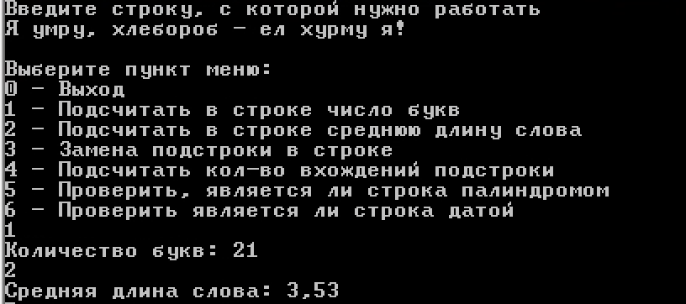
Рисунок 1
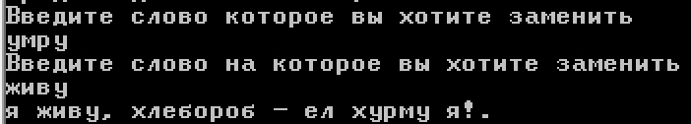
Рисунок 2

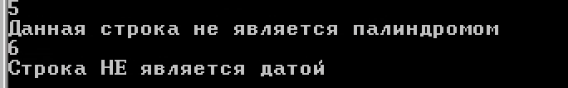
Рисунок 3
ВЫВОДЫ
В лабораторной работе были использованы конструкции языка:
- циклы;
- классы;
- условия;
- ветвления;
- методы классов;
- конструктор с параметром;
- свойства;
- оператор switch;
- вывод информации на консоль.
СПИСОК ИСПОЛЬЗОВАННЫХ ИСТОЧНИКОВ
- Шилдт, Герберт. С# 4.0: полное руководство / Герберт Шилдт; [пер. с англ. и ред. И. В. Берштейна]. – Москва [и др.]: Вильямс, 2015. - 1056 с.
- Павловская Т. А. C#. Программирование на языке высокого уровня: учебник для вузов [Текст]/ Т. А. Павловская. - Санкт-Петербург [и др.]: Питер, 2015. – 432 с.

